美工教案

所在队伍：贵州二队

所在年级：三四年级

制作人：李晨

总课时：6课时

**第一课**

1. **主要内容：以“我心目中的学校”为主题画一幅画**
2. **课堂安排**：
3. 讲画这幅主题画的意义所在。学校是我们生活的一个重要场所，是我们读书的地方，更是帮助我们放飞梦想的地方。我们可以展开想象，画出你们心目中学校的模样，可以是小学，初中，更可以是大学。
4. 展示一些学校的照片，包括我们的大学照片，让学生对其他的学校有所了解。
5. 分组，然后发白纸和画笔，让学生自己绘画，并展示
6. 上交作品并安排课下作业，收集不同形状的树叶，花瓣，为下节手工课做准备
7. **教学材料**：

学校照片：

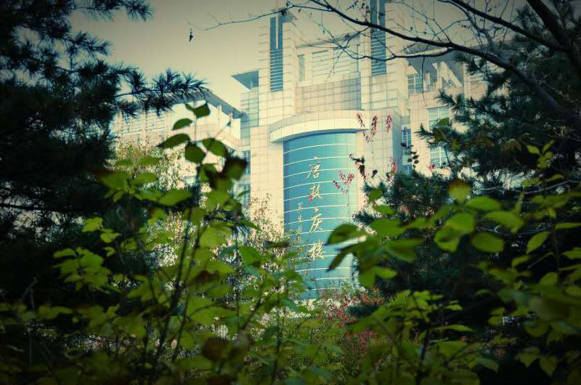

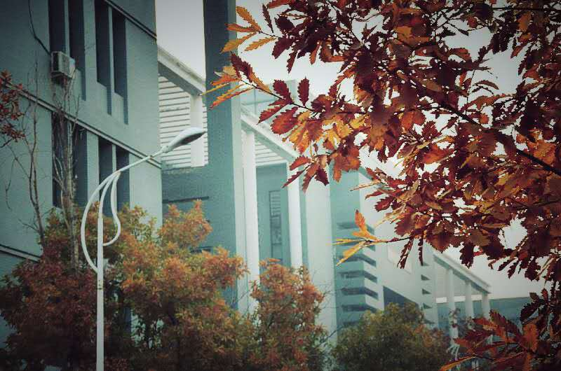

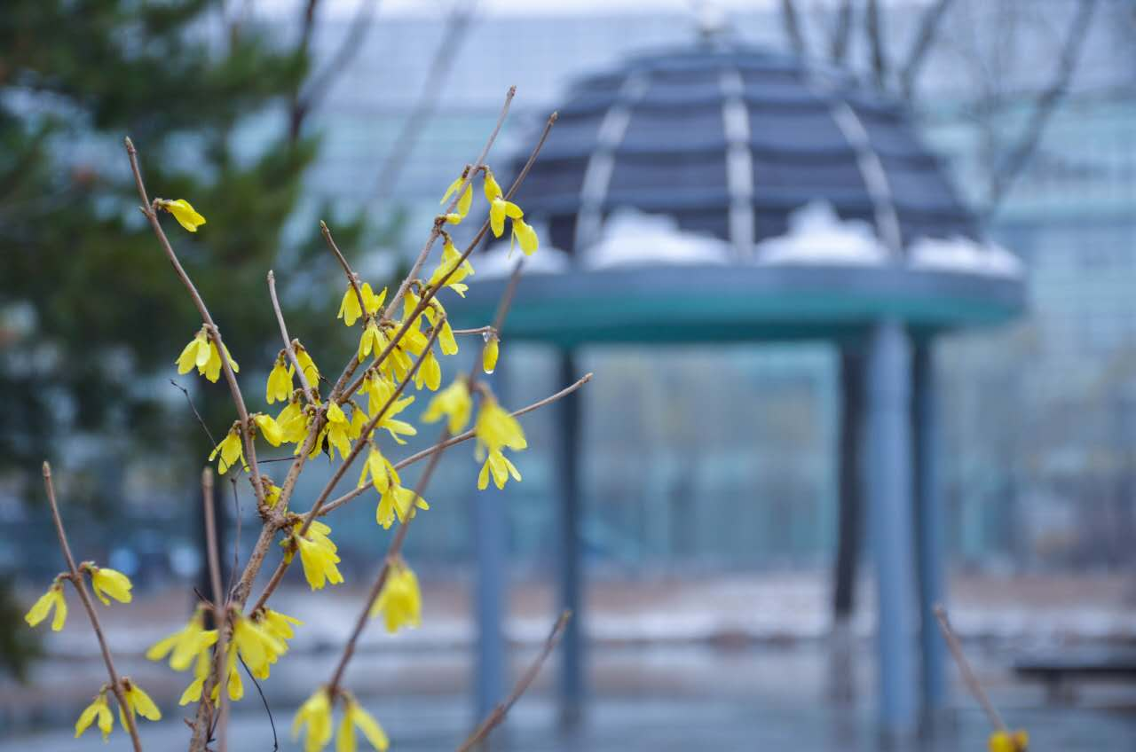

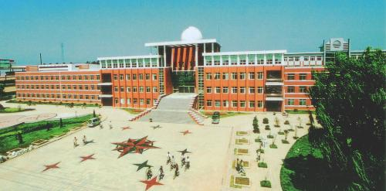

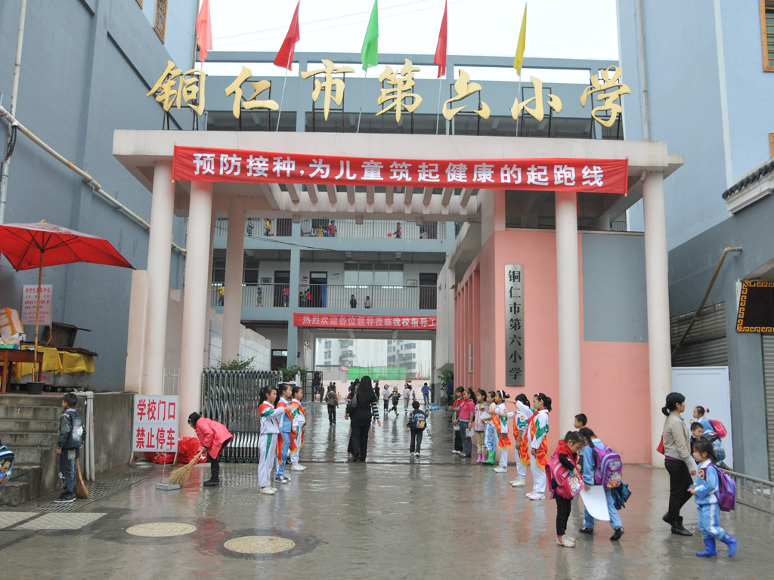

第二课

1. **主要内容：用树叶、花瓣制作粘贴画**
2. **课堂安排**：
3. 作品展示，并讲解制作方法
4. 分组发放胶水、纸张等让学生动手制作
5. 上交作品进行展示
6. **讲授内容**：
7. 心中构思出想制作的作品
8. 用在纸上大致画出形状
9. 动手裁剪树叶花瓣使其成画中的形状
10. 动手粘贴

**附：展示的作品**

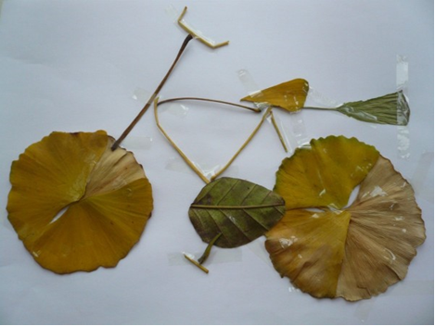

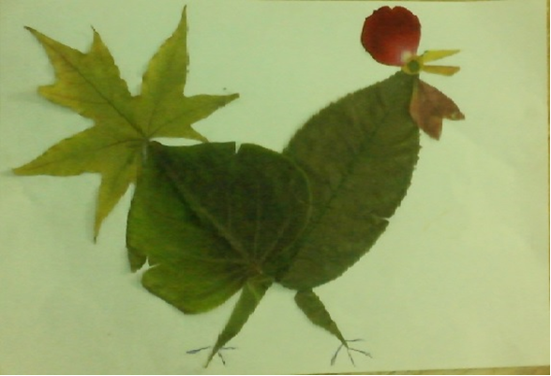

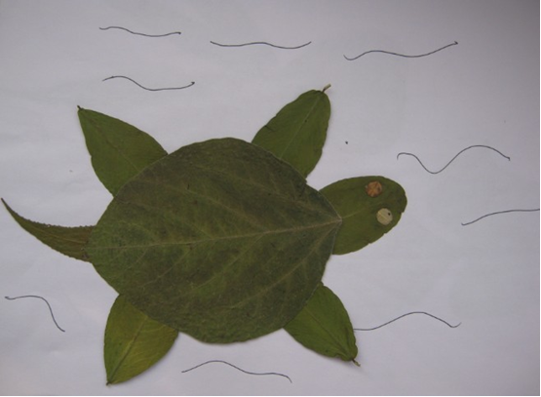

第三课

1. **主要内容：折纸（千纸鹤）**
2. **课堂安排**
3. 讲解千纸鹤的寓意
4. 展示折好的千纸鹤
5. 介绍折叠方法让学生跟着试叠
6. 学生自己动手制作
7. **教授方法**

详细方法会在课堂中讲授

1. **教学材料**
2. **文字资料**：

千纸鹤寓意：红色千纸鹤——红色对于中国人来说是吉祥如意的象征。 白色千纸鹤——别以为是白色的就不吉利，到了鸟的世界，一切就都要改变了。白色 的鸟，那不是天鹅就是喜鹊啊！ 兰色千纸鹤——兰色代表忧郁，宽广。有海一样的胸襟和天一样的豪情。兰色也通常是具有诗情画意的写手们最喜欢的颜色。 绿色千纸鹤——绿色在平时是生机勃勃的意思，但到了鸟类世界里就完全是鹦鹉的代言人了。 最后是黄色千纸鹤——黄色是暖色,给人一种温暖和温馨,更是我们中国人自己的本色。记住：在折每一只时都要把祝福加进去 ，折一千对纸鹤结一千颗心情

1. **图片资料**：

